Temas levantados por Operaciones
Diario 2.0:

Ya realizado:
- Abrir el número de los conductores No Asignados ( No trabajando aparezcan aparte) y solo queden los No asignados pero que Si están Trabajando. (Listo en el diario)
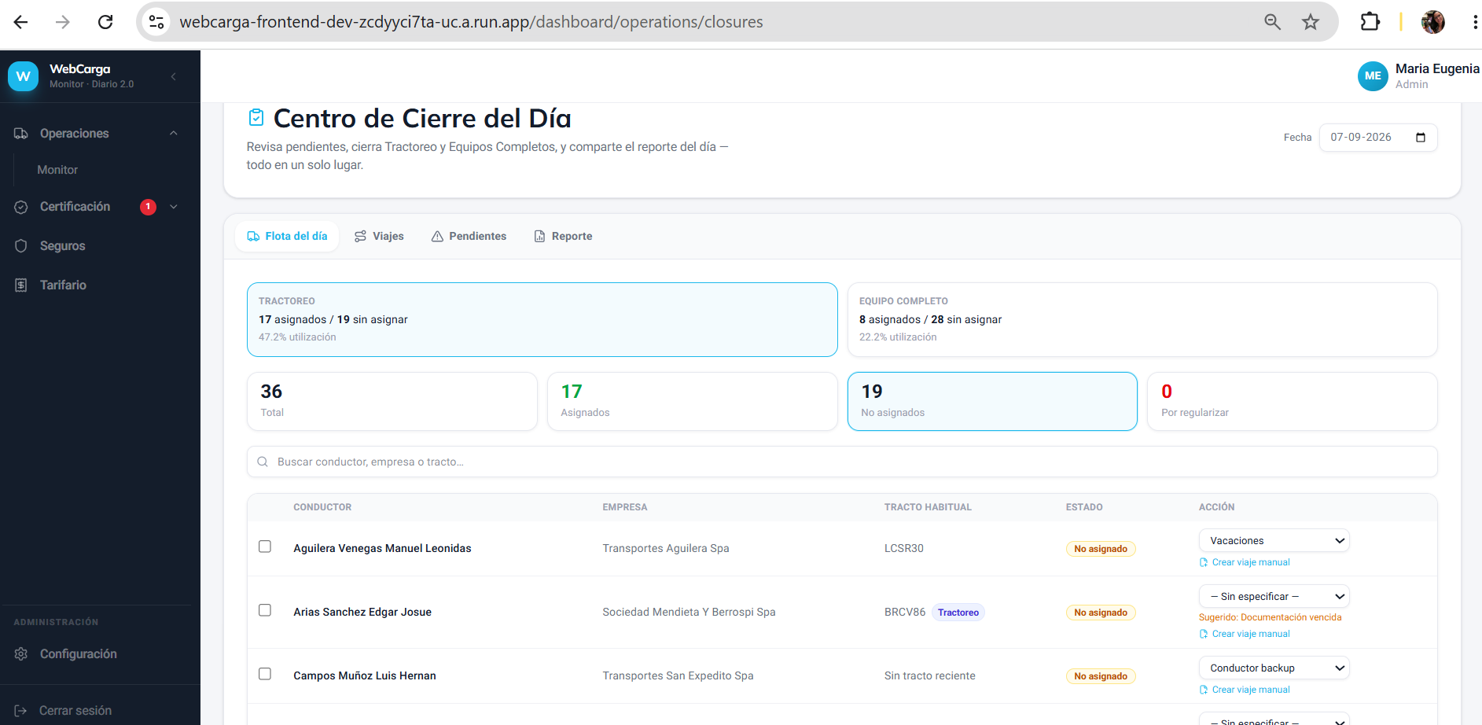
- Agregar opción de ordenar por columnas, conductor, empresa, patente. (Listo)
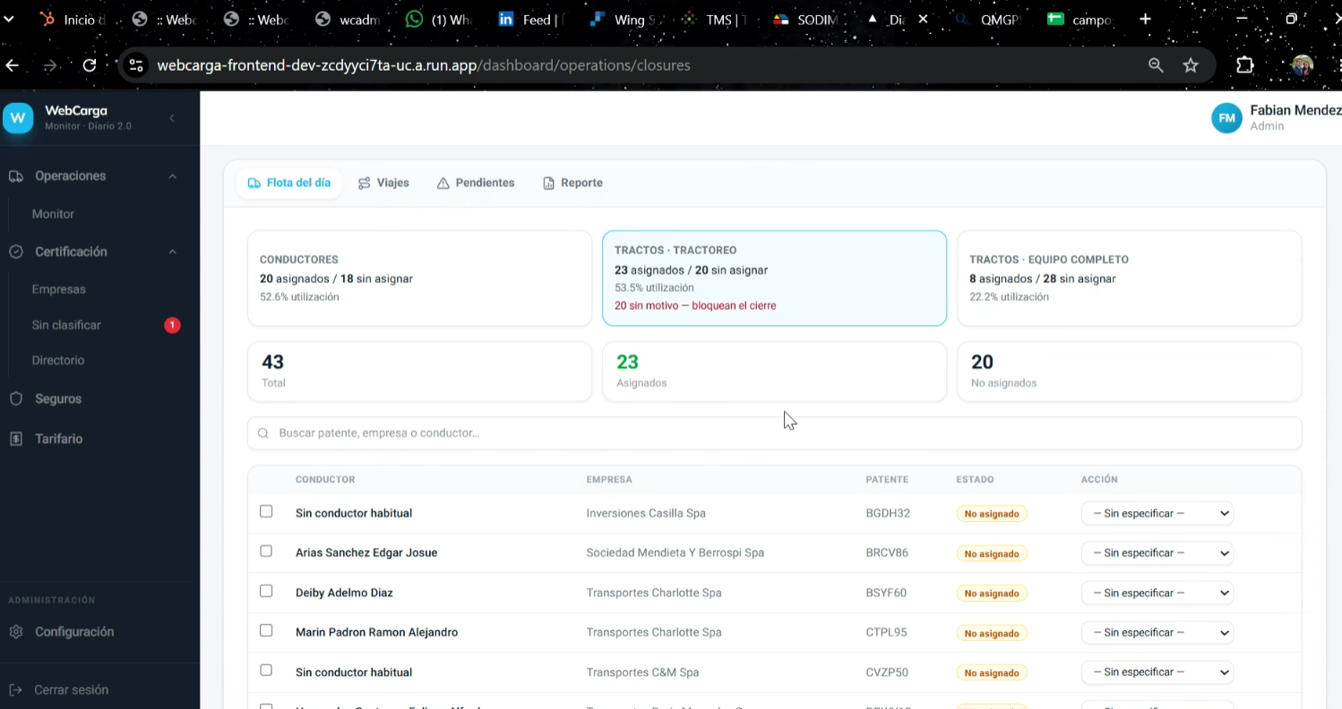
- Usuario editor, no permite modificar la acción en la columna, solo al momento de elegir el conductor debe hacer el cambio en la parte de arriba.
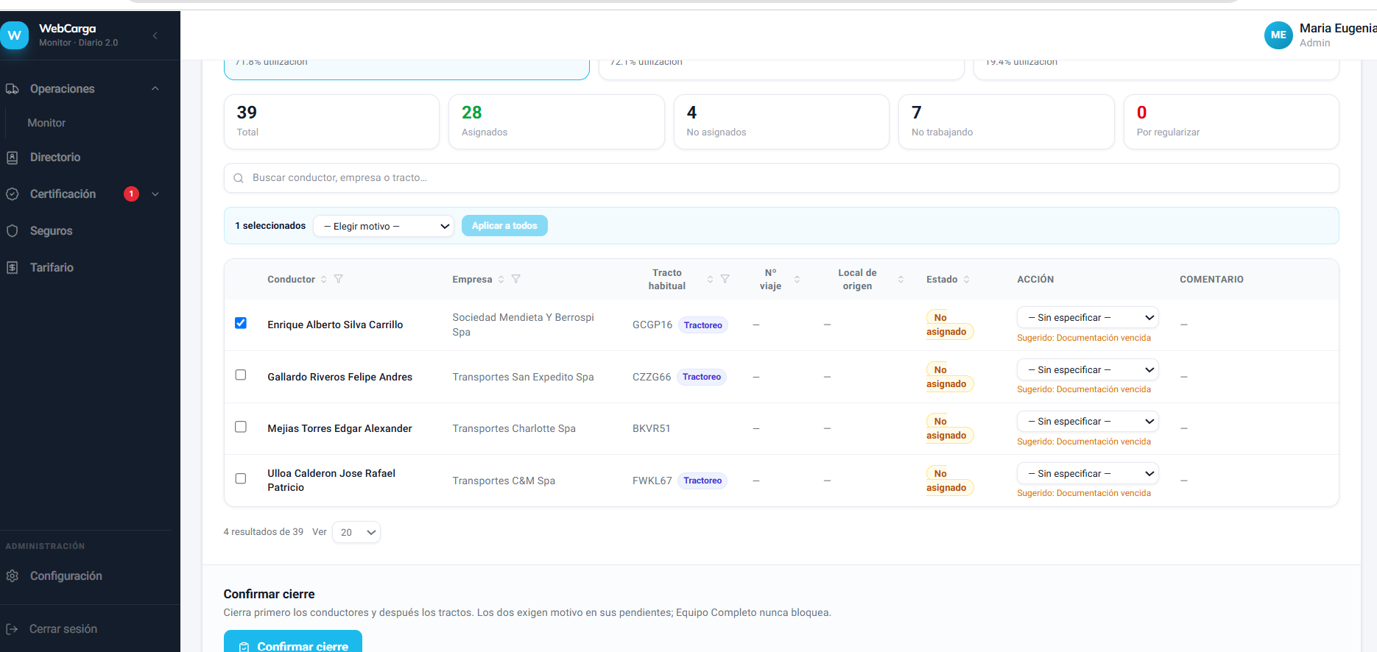

- no se puede desasignar a un conductor colocándole la acción sin especificar en caso de equivocarse en la acción (cuando aparece la asignación queda en la pantalla de asignado) (Listo)
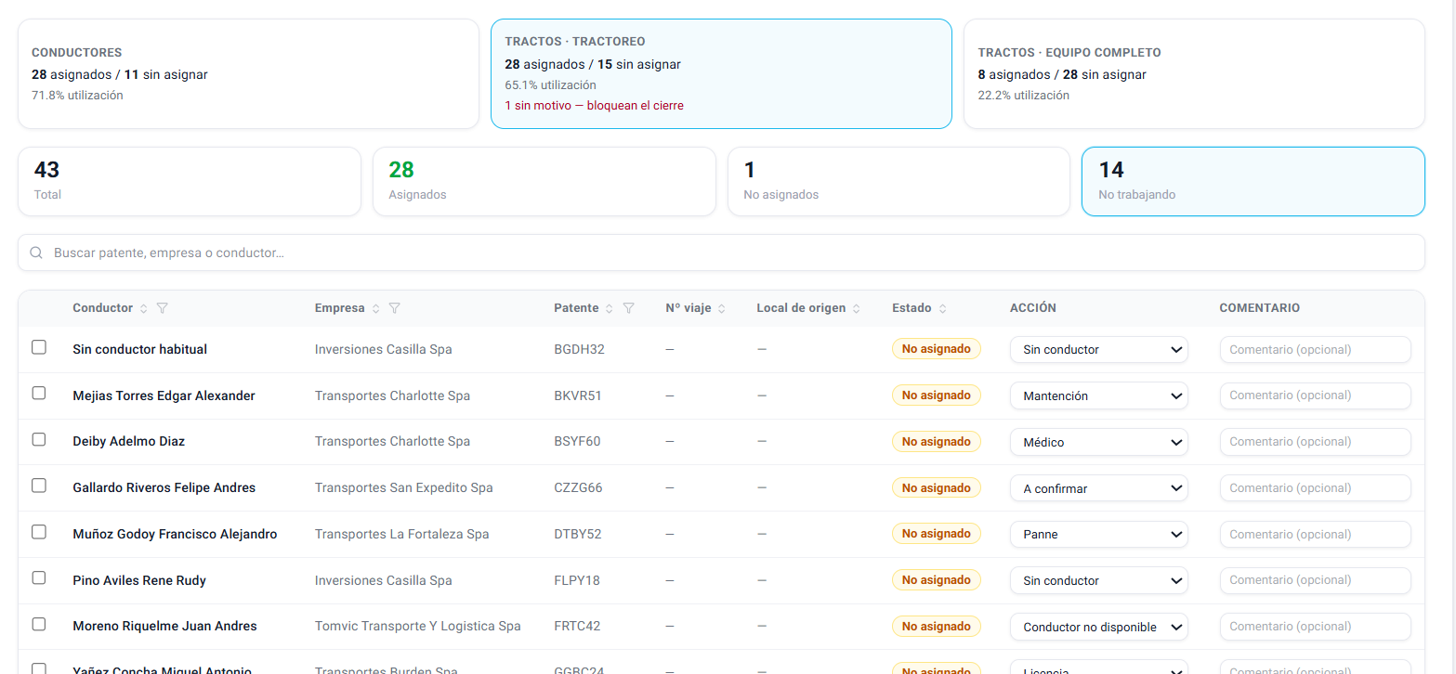
- Al momento de realizar el cierre no entrega ningún aviso, de cierre finalizado o de todo OK. Listo
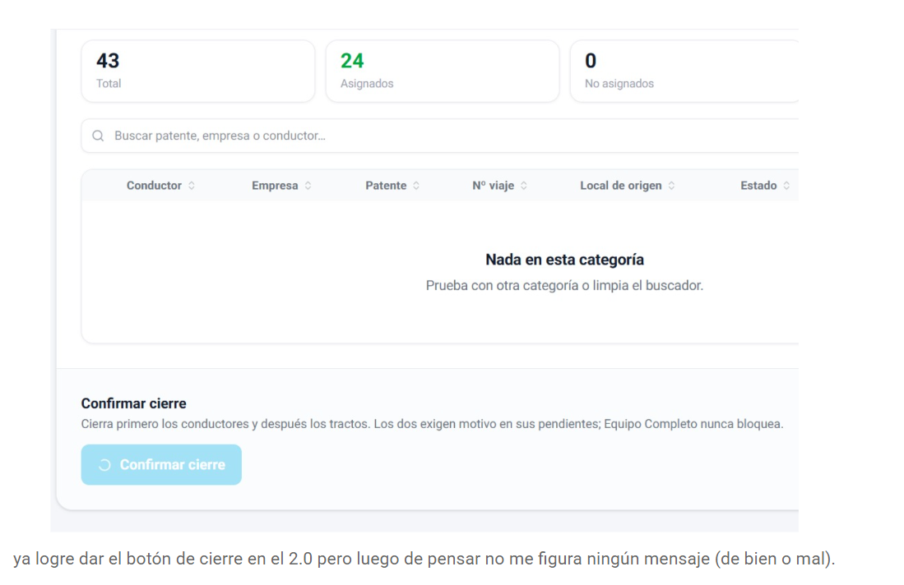

Por realizar:
- Revisar para diferenciar las asignaciones de Equipos completos con las diferentes Operaciones IANSA/WALMART/SODIMAC (Revisar si los no asignados se pueden modificar este campo)
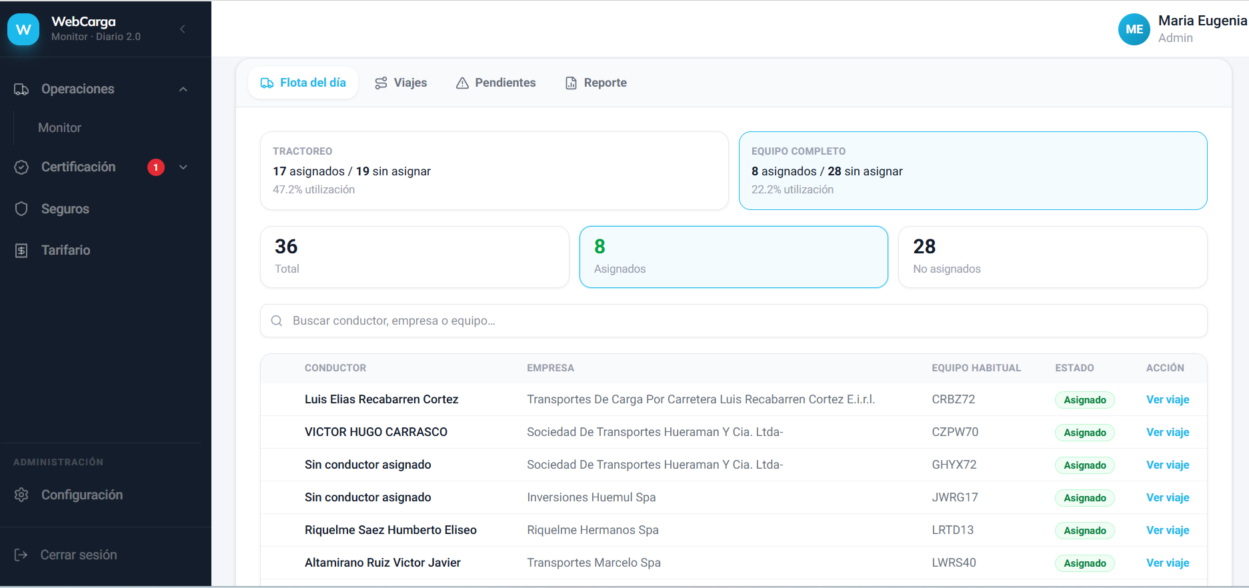

- El cierre de equipos completos se debe diferenciar por operación, y en el caso de los equipos de Walmart quedan en modo retorno, pero se debe realizar el cierre para que pueda terminar con la ruta, y no quede pendiente hasta que el QA le de como cerrado. Por revisar
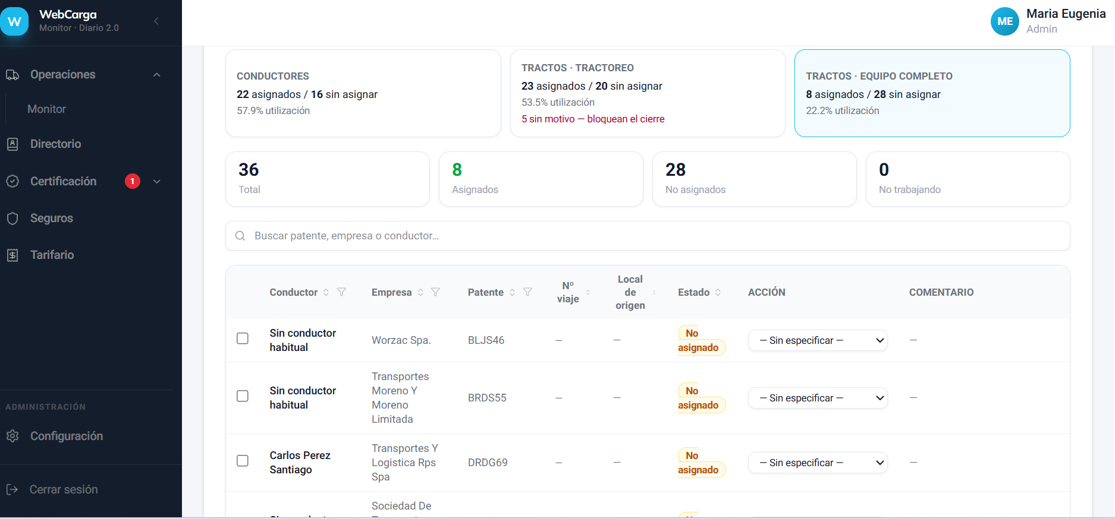

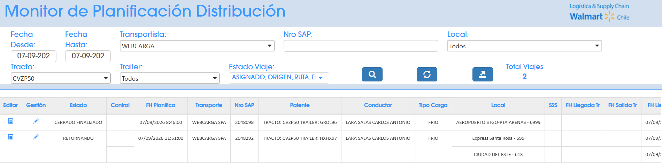

- Revisar para hacer asistencia y cierre por CD (peñon, QL y LOA) más por operación, Walmart y por operación. (Dejar abierto el filtro de CD Origen para modificación) Por revisar

- Agregar en los estados de acción, (esperando carga, camino al CD, Disponible para cargar, se retira sin carga (quienes deben de quedar en Si trabajando No Asignados.) Quitar en abstención. (Acciones informadas no deben pasar a no trabajando sino que deben quedar en no asignados) (Revision de estados para informar cuales son los que deben permanecer en no asignados y no pasar a no trabajando)

- Al colocar los conductores no trabajando en el recuadro de los 19 No Asignados, no se reflejan en el cuadro de Tractos- Tractoreos. Por lo que se les debe colocar de nuevo el motivo de acción. Punto 15 revisar. Se adjunta caso de Felipe Cornejo, pero los casos que están causando este bug del cierre son:

- Rafael Villegas conductor que aparece en Transportes Mendieta lo cambiamos a transportes Villegom pero hoy el cambio no se mantiene (el cambio del conductor se realizo, pero ahora esta pasando con el tracto BDCL92 que corresponde a Rafael Villegas-Transportes Villegom sigue apareciendo en Transportes Mendieta
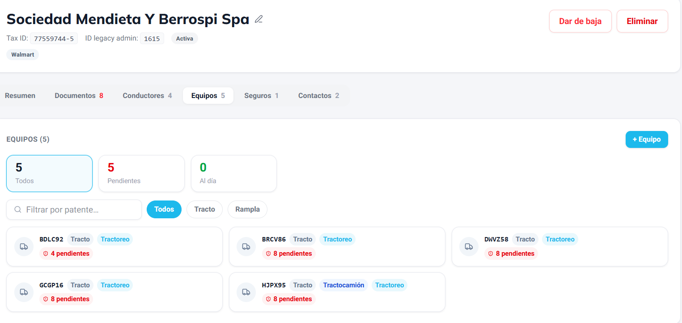
- Brian Celis no se asigna a una empresa por lo que hay que ir marcando continuamente la coincidencia de conductor con el que esta creado
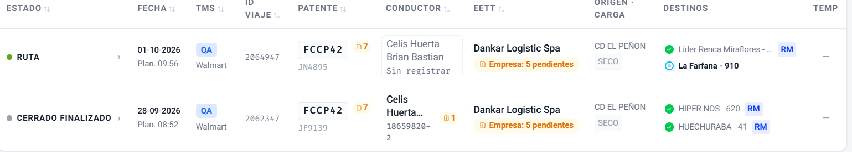
- Deibi Diaz conductor se asigno a la empresa Charlotte y sigue sin empresa asignada (Listo)
- Jose Ulloa conductor que aparece en Transportes Coinco lo cambiamos a transportes C&M pero hoy el cambio no se mantiene (Listo)
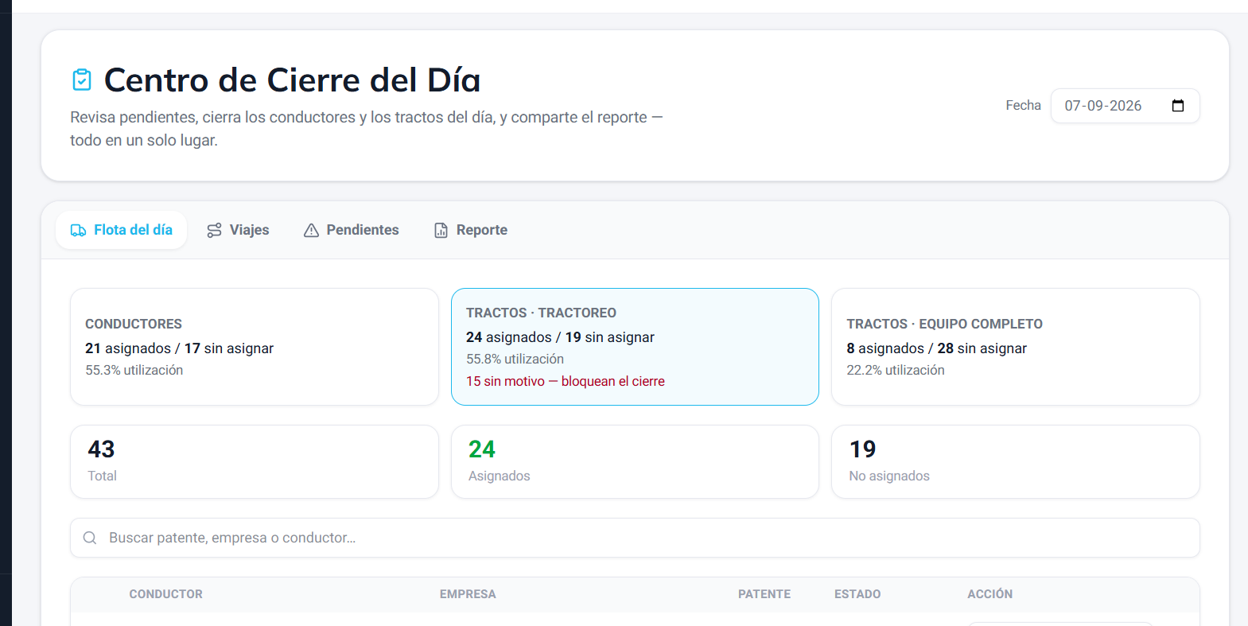
Conductor Felipe Cornejo solo aparece en no asignados en el cuadro de Tractos, pero en el de Conductores no está. Revisar con detalle para levantarlo Listo
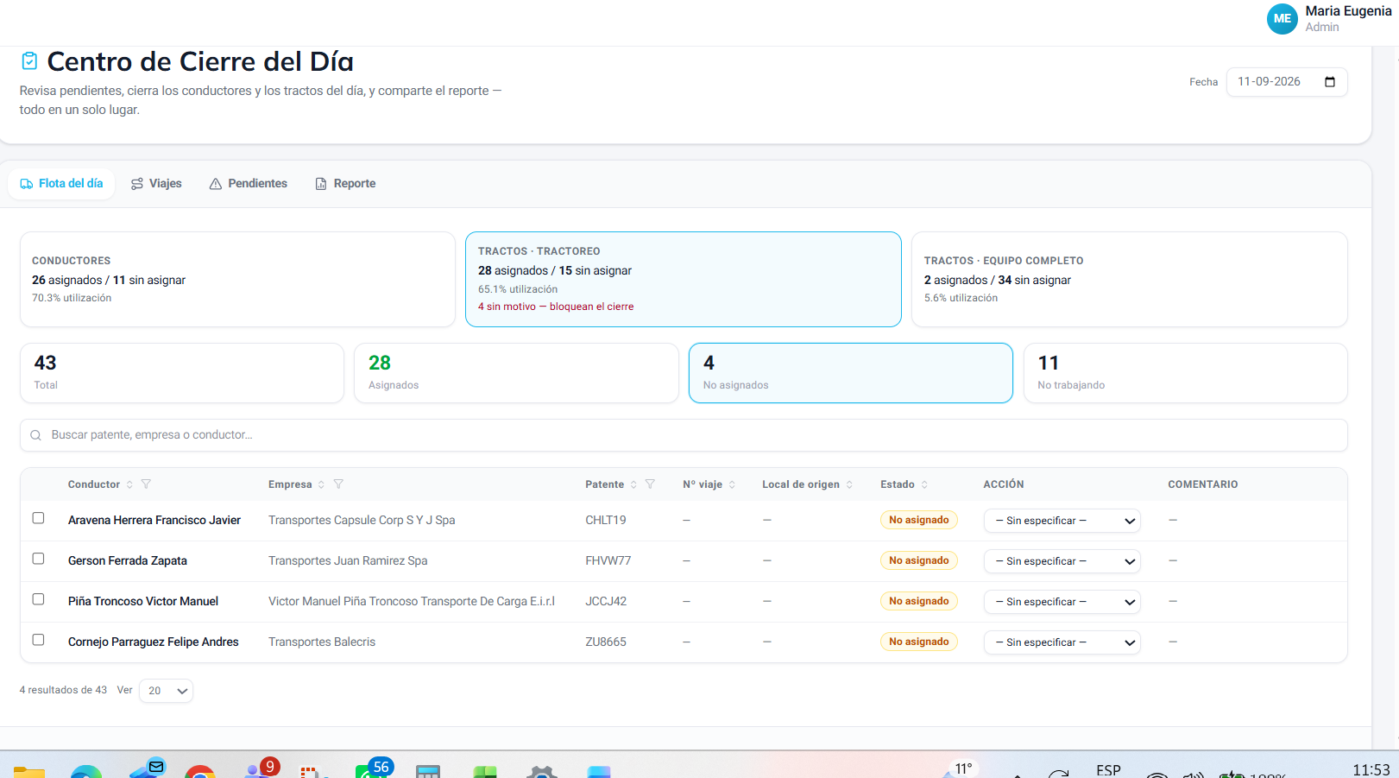
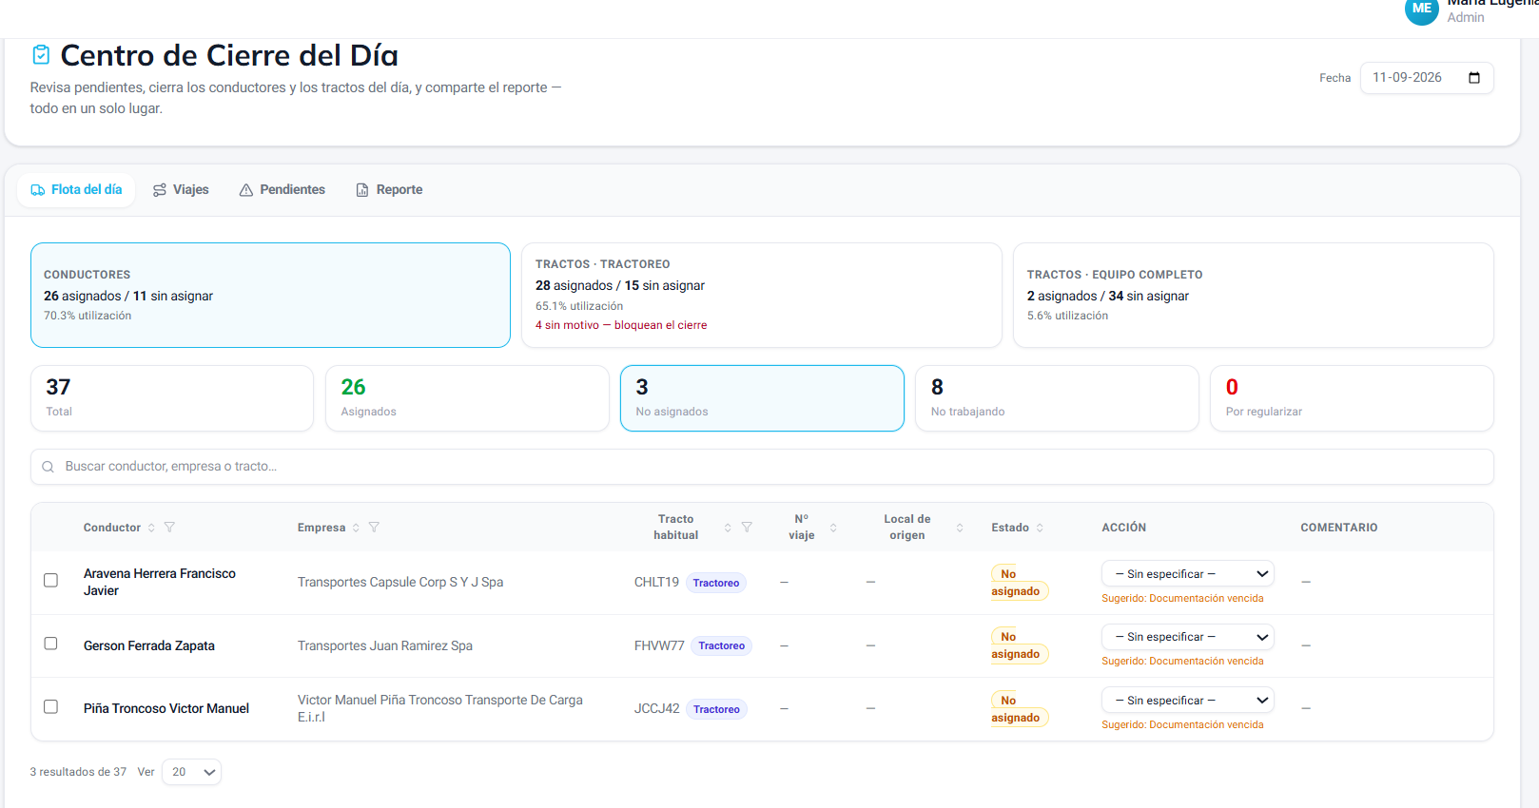

- Conductor fue asignado, no estaba en el CD y reasignaron la ruta. Queda como Cancelado, pero el conductor aparece como asignado y no está en el diario disponible sin asignación. Por revisar para los estados de no asignación, si se agrega un estado para indicar este cambio o los indicadores que se muestran en la imagen serian un valor agregado que modifique estos casos
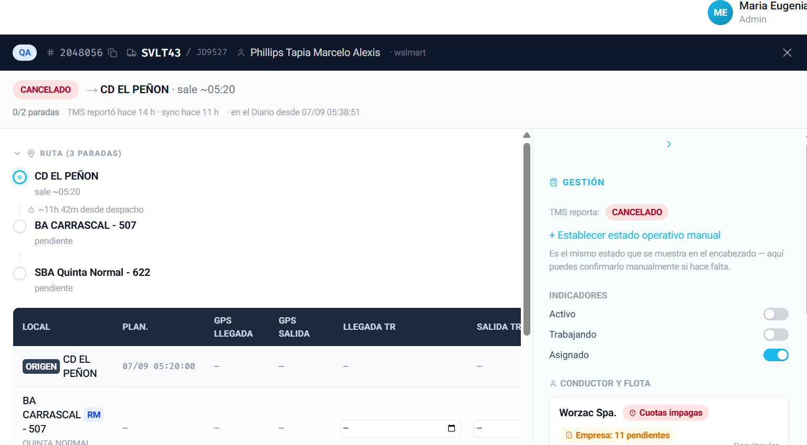
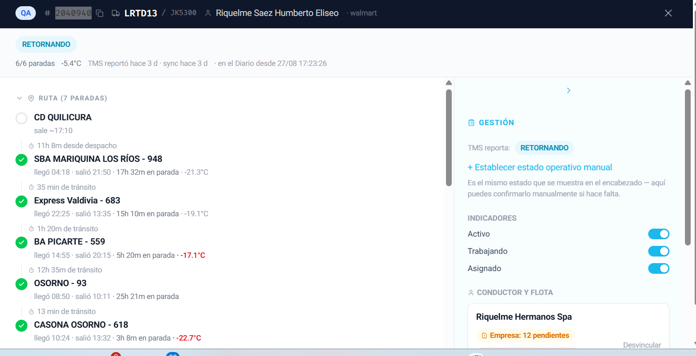

- Los retirados sin carga, tienen que quedar trabajando sin asignación. Actualmente quedan No trabajando Por revisar, mismo caso que el punto 5
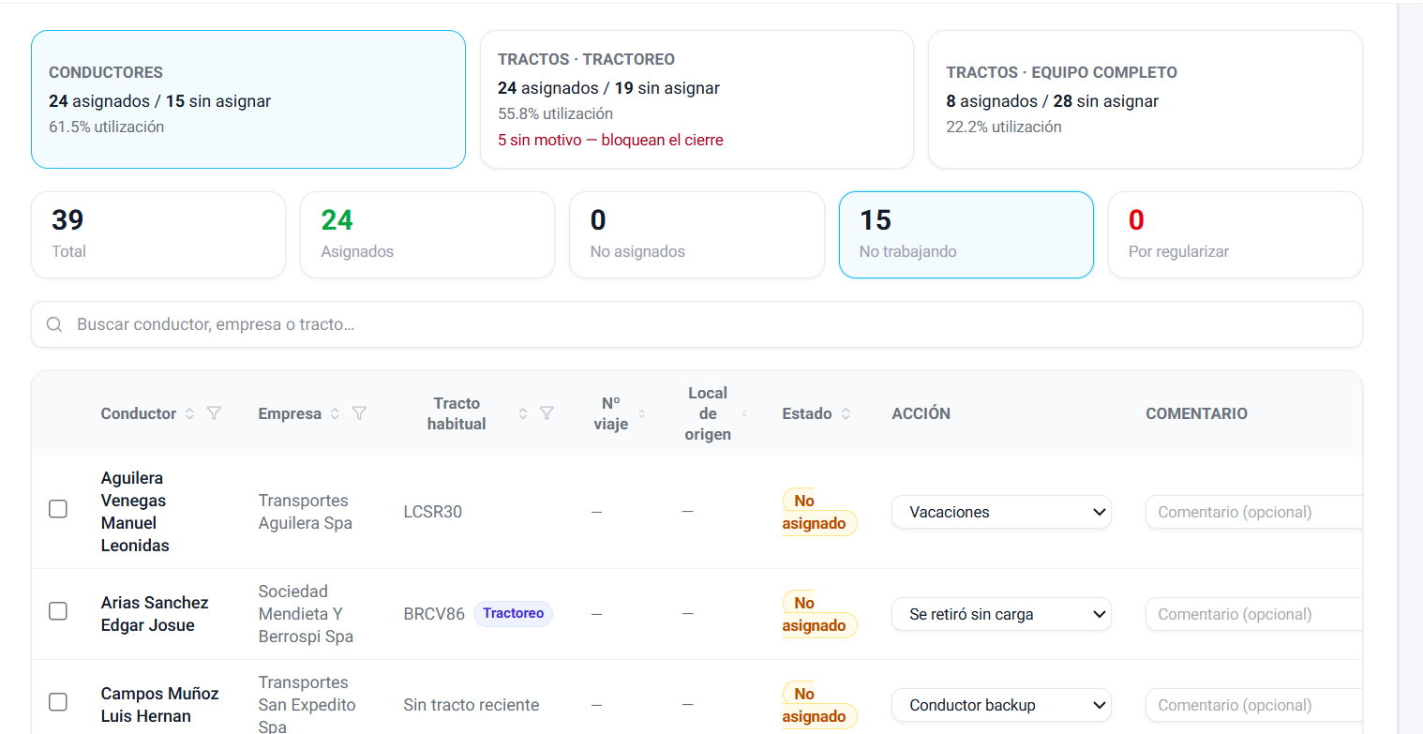

- No aparecen segundas vueltas, (revisar el reporte del cierre de viajes) Por revisar en el reporte
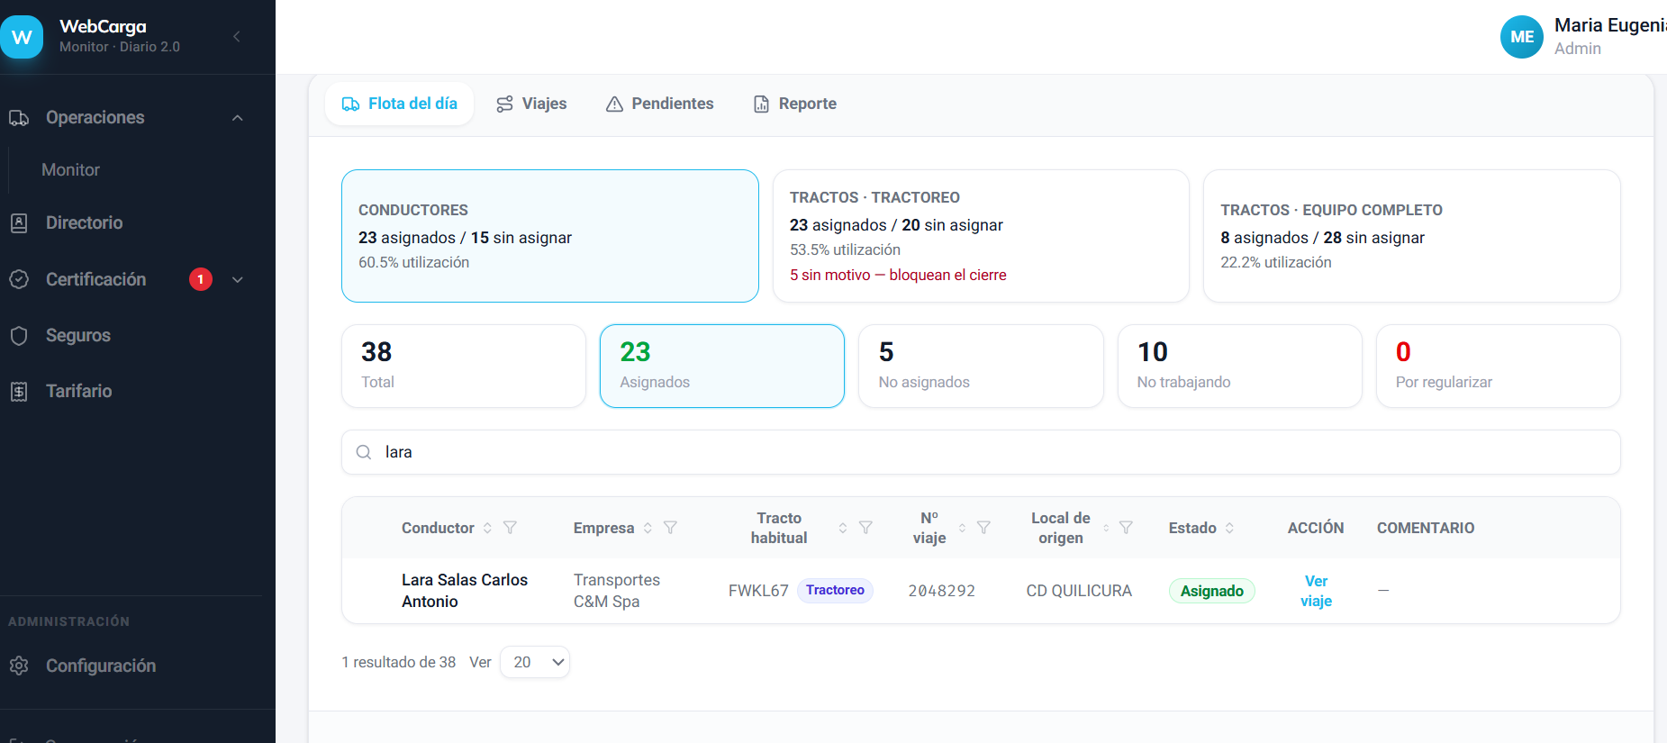

- Al siguiente día, no se mantiene los No Trabajando, se deben colocar de nuevo. (revisar como se haría el procedimiento en estos casos) Revisar los estados de no trabajando para indicar cuales son los que deben tener una fecha de vencimiento y cuales quedan de un día para otro, además que se puede modificar con la asignación de TMS
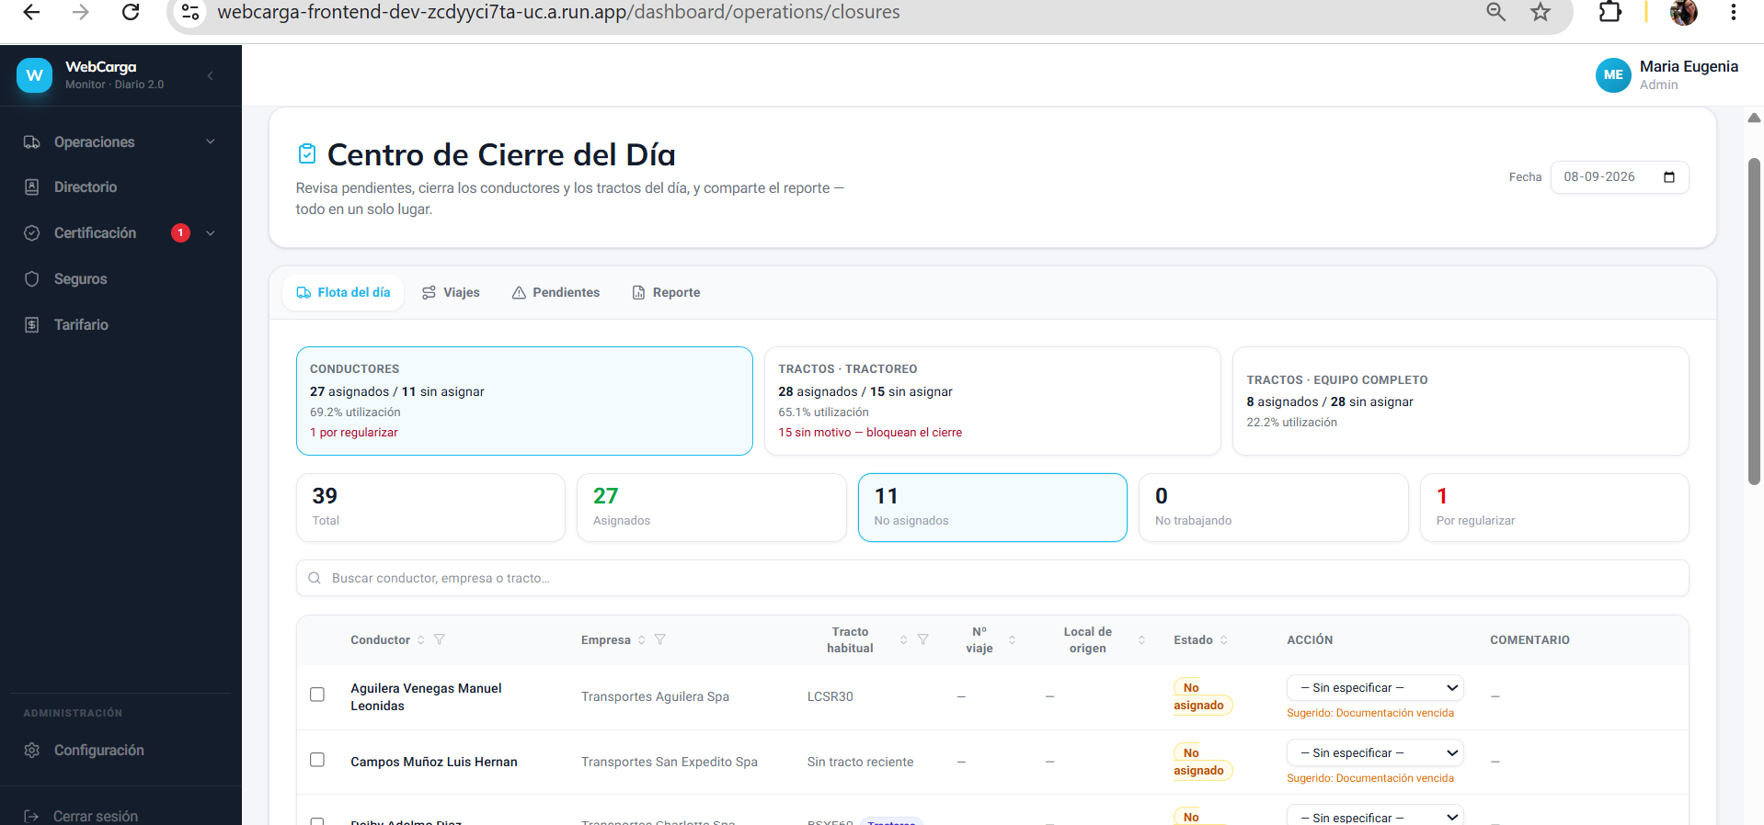
- Viaje está cerrado finalizado, pero sigue apareciendo en el cierre del día 09-09-2026
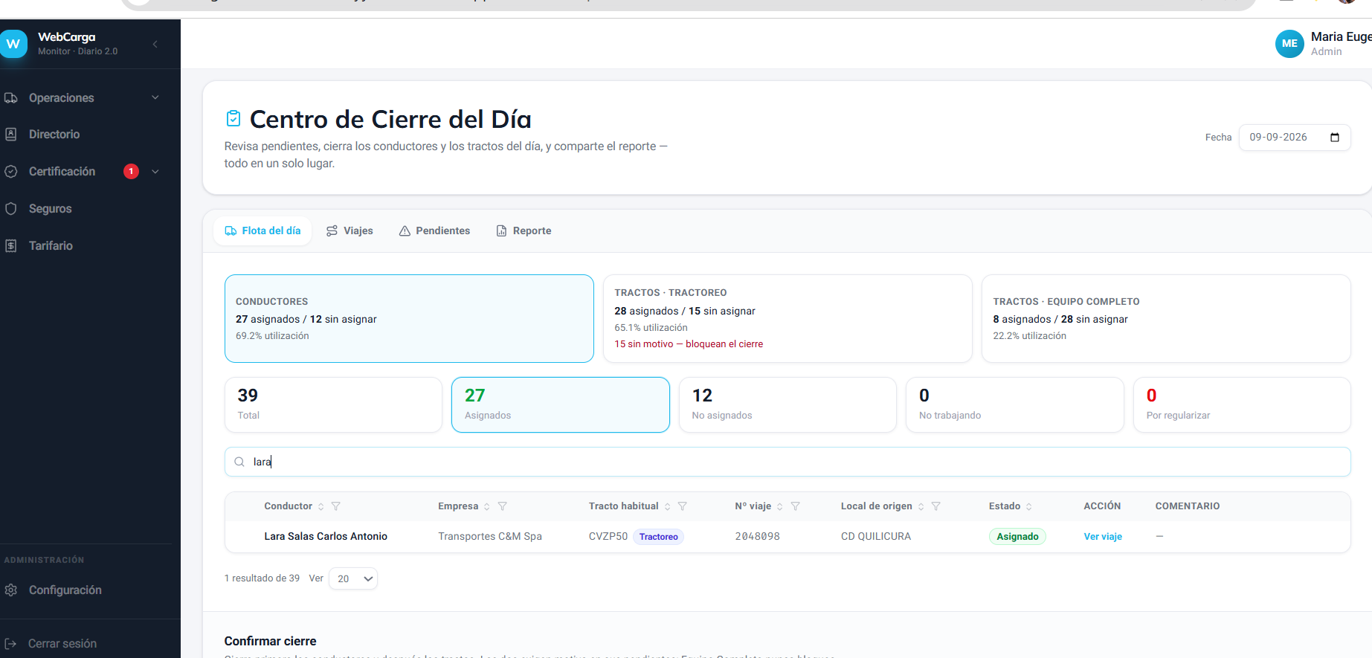
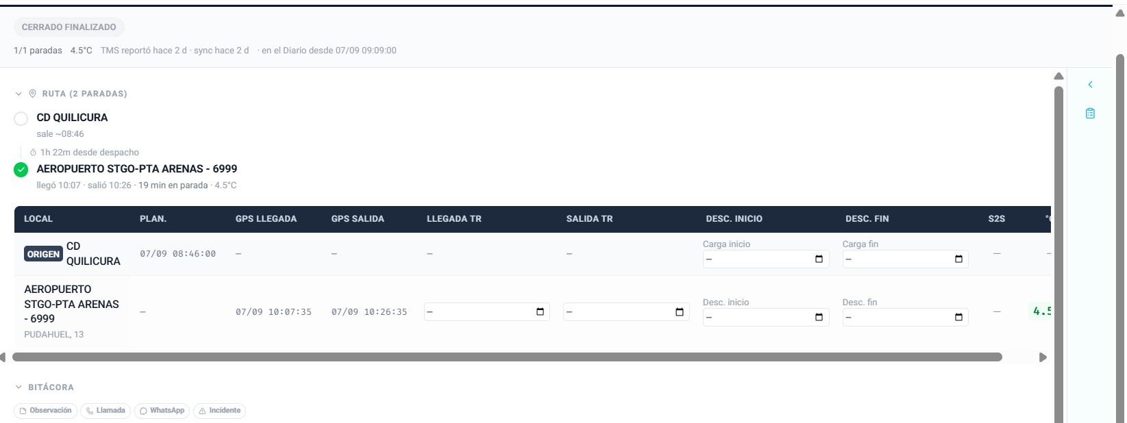

- Conductor Efrain Suarez tomo una asignación del viernes 11-09 como adelanto para entregar el sábado 12-09 pero no la termino, por lo que debe terminarla hoy domingo 13-09 y no aparece en el diario. Estos temas deben revisarse para ver si se mantiene la asignación con la fecha de termino de viaje
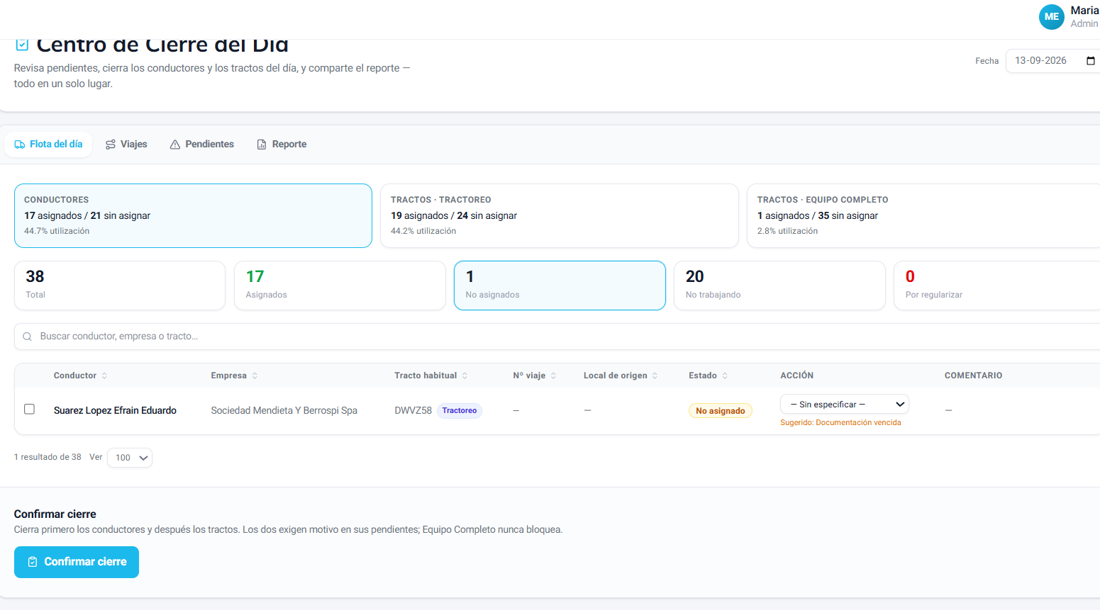

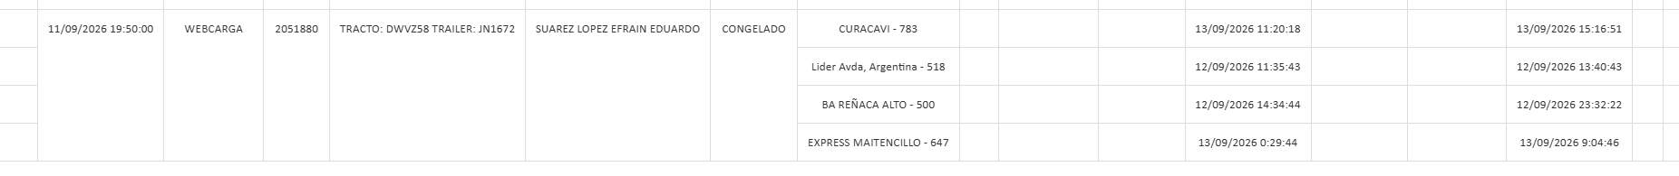

- Patente GPRZ30 entrega problemas para el cierre, ya que desde el TMS viene la asignación hacia Webcarga, el tema principal es que esa patente fue de Webcarga hace tiempo pero ahora pertenece a Bugarin por lo que ese viaje debería eliminarse o no considerarse para el cierre.
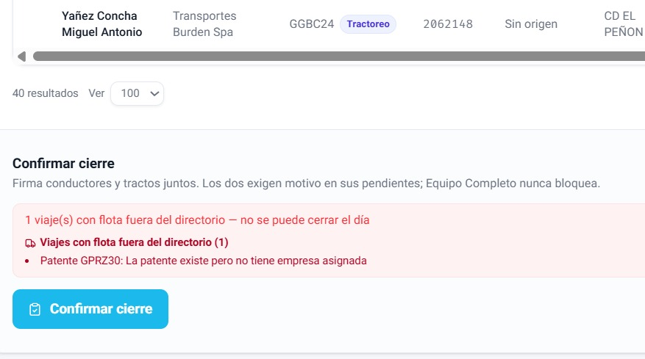

- Viajes creados manualmente estaban presentando un error 500, se soluciono el caso, pero con ese error se crearon 7 viajes, la solución conversada es que solo los Admin puedan eliminar el viaje seleccionando el viaje en cuestión
